ЗАДАНИЕ №4

ЧАСТЬ 1
Цель: В рамках первой части задания я проведу исследование некоторых функций языка С, позволяющих измерять определенные интервалы времени, и сравню их между собой.

Исследование:
Таблица 1. Функция gettimeofday
Величина задержки, мс | Результат измерений, мс | Количество повторов | RSE, % | Абсолютная ошибка, мс | Относительная ошибка, %
1000 | 1000.34 | 100 | 0 | 0.34 | 0.03
100 | 100.24 | 100 | 0.01 | 0.24 | 0.24
50 | 50.20 | 100 | 0.01 | 0.20 | 0.40
10 | 10.17 | 100 | 0.05 | 0.17 | 1.69

Функция gettimeofday получает текущее время, выраженное в секундах и микросекундах с 1 января 1970 года. По результатам измерений можно сделать вывод, что чем более маленький интервал времени мы меряем , тем большую относительную стандартную ошибку мы получаем. Но эта ошибка довольно мала даже при измерении интервалов порядка 50 мс (всего лишь 0.01%). Заметим также, что при уменьшении длительности измеряемого интервала времени, уменьшается и абсолютная погрешность.

Таблица 2. Функция clock_gettime
Величина задержки, мс | Результат измерений, мс | Количество повторов | RSE, % | Абсолютная ошибка, мс | Относительная ошибка, %
1000 | 1000.31 | 100 | 0 | 0.31 | 0.03
100 | 100.23 | 100 | 0.01 | 0.23 | 0.23
50 | 50.22 | 100 | 0.01 | 0.22 | 0.44
10 | 10.18 | 100 | 0.05 | 0.18 | 1.77

Функция clock_gettime с параметром CLOCK_MONOTONIC_RAW предоставляет время прошедшее с неопределенного момента в прошлом (будь то начало эпохи или время запуска системы). Ее результаты буквально такие же, как и у функции gettimeofday, что, в принципе, неудивительно, потому что принципы работы функций очень похожи.

Таблица 3. Функция clock
Величина задержки, мс | Результат измерений, мс | Количество повторов | RSE, % | Абсолютная ошибка, мс | Относительная ошибка, %
1000 | 1000.05 | 100 | 0 | 0.05 | 0.01
100 | 100.05 | 100 | 0 | 0.05 | 0.05
50 | 50.05 | 100 | 0 | 0.05 | 0.1
10 | 10.05 | 100 | 0.01 | 0.05 | 0.48

Базовым средством для работы с часами процессорного времени является функция clock(). Она возвращает в качестве результата процессорное время, затраченное процессом с некоего момента, зависящего от реализации и связанного только с его запуском. Проблема замера времени этой функции была в том, что nanosleep приостанавливает работу потока и процессорное время в этот момент не считается. Соответственно приходилось вручную добавлять к результатам измерения интервала сам интервал в тиках. Посмотрим на таблицу и увидим, что абсолютная погрешность везде одинаковая. Возможно, это связано с тем, что компьютеру легче считать тики, чем секунды. Результаты измерения очень точные даже при измерения интервалов времени порядка 10 мс.

Таблица 4. Функция __rdtsc
Величина задержки, мс | Результат измерений, мс | Количество повторов | RSE, % | Абсолютная ошибка, мс | Относительная ошибка, %
1000 | 997.25 | 100 | 0 | 2.75 | 0.28
100 | 99.98 | 100 | 0.01 | 0.02 | 0.02
50 | 50.06 | 100 | 0.01 | 0.06 | 0.11
10 | 10.14 | 100 | 0.05 | 0.14 | 1.43

Это самая неудобная для измерения интервала времени функция, потому что она предоставляет время работы функции в тактах процессора. Чтобы перевести их в секунды я использовал номинальную тактовую частоту своего процессора. Да, результаты нельзя считать точными (что даже видно по измерениям) из-за того, что номинальная тактовая частота не равна реальной тактовой частоте во время выполнения моей программы. Но тем не менее даже несмотря на это, на довольно маленьких интервалах времени, функция __rdtsc работает быстрее функций gettimeofday и clock_gettime.

Вывод: В теории самый точный метод измерения времени — это измерение с помощью функции __rdtsc, но этот способ является самым ненаглядным и неудобным, потому что мы получаем результат измерения в тактах процессора, которые сложно переводить в секунды (но при этом самому процессору считать в них проще, чем в секундах). На практике же самый точный способ с помощью функции clock. Способы с помощью функций gettimeofday и clock_gettime являются довольно неплохими, но уступают в точности предыдущему способу.

ЧАСТЬ 2
Цель: Вторая часть исследования направлена на сравнение времени работы сортировки выбором, реализованной тремя разными способами (операция индексации, адресная арифметика и через указатели) + сравнить время работы сортировки на уже отсортированном массиве и на массиве общего вида
Исследование:
Для проведения исследования было реализовано 6 программ (сортировка массива общего вида, написанная с помощью индексации; сортировка массива общего вида, написанная с помощью адресной арифметики; сортировка массива общего вида, написанная с помощью указателей; сортировка упорядоченного массива, написанная с помощью индексации; сортировка упорядоченного массива, написанная с помощью адресной арифметики; сортировка упорядоченного массива, написанная с помощью указателей), каждую из которых я компилировал дважды (первый раз с О0-уровнем оптимизации, второй раз с О2-уровнем оптимизации). Программы сами генерировали массивы для дальнейшей сортировки.
Также были написаны следующие скрипты:
1. Скрипт build_apps.sh компилирует каждую из программ дважды. На выходе получается 12 исполняемых файлов (расположенных в каталоге ./apps), которые передаются скрипту create_data.sh
2. Скрипт create_data.sh запускает эти 12 исполняемых файлов (в качестве аргументов скрипт принимает шаг исследования STEP, максимальный размер массива MAXSIZE и количество замеров для сортировки каждым способом EXP) и записывает результаты в 12 текстовых файлов, располагающихся в каталоге ./measure, предварительно очищая его от прошлых измерений (как мне кажется, нет необходимости хранить прошлые замеры, потому что условия в которых проходит эксперимент могут поменяться (например, производительность процессора упала из-за открытия дополнительных окон), соответственно могут и измениться новые результаты)
3. Скрипт make_preproc.sh получает на вход файлы, обработанные предыдущим скриптом, и запускает питоновский скрипт make_preproc.py, который обрабатывает всю информацию из файлов (находит максимум, минимум, среднее, RSE и т.д) и записывает эту информацию в одноименные файлы, расположенные в каталоге measure/reses. По информации, записанной в этих файлах, я строил все таблицы.
4. Скрипт make_postproc.sh получает на входе эти самые обработанные файлы с информацией и запускает питоновский скрипт make_postproc.py, который в свою очередь по обработанной информации строит все графики с помощью matplotlib`а
5. Скрипт research.sh принимает три аргумента шаг исследования STEP, максимальный размер массива MAXSIZE и количество замеров EXP и по очереди запускает все предыдущие скрипты, передавая им при необходимости аргументы STEP, MAXSIZE и EXP.

Результаты:
Результаты получены посредством выполнения команды:
./research.sh 500 10000 500
Далее в таблицах T — среднее время работы сортировки, RSE — относительная стандартная ошибка среднего
1. Адресная арифметика + уровень оптимизации О0
 | Случайный массив |  |  | Упорядоченный массив
Размер | T, мс | Замеров | RSE, % | T, мс | Замеров | RSE, %
1 | 0 | 500 | 0.40 | 0 | 500 | 0.66
1001 | 1.40 | 500 | 0.02 | 1.30 | 500 | 0.08
2001 | 5.44 | 500 | 0.04 | 5.14 | 500 | 0.01
3001 | 12.11 | 500 | 0.01 | 11.53 | 500 | 0.02
4001 | 21.39 | 500 | 0 | 20.46 | 500 | 0.01
5001 | 33.31 | 500 | 0.01 | 31.94 | 500 | 0.01
6001 | 47.82 | 500 | 0 | 45.96 | 500 | 0
7001 | 64.98 | 500 | 0 | 62.59 | 500 | 0
8001 | 84.76 | 500 | 0 | 81.90 | 500 | 0
9001 | 107.17 | 500 | 0 | 103.92 | 500 | 0.02
10001 | 132.31 | 500 | 0.01 | 128.52 | 500 | 0

2. Адресная арифметика + уровень оптимизации О2
 | Случайный массив |  |  | Упорядоченный массив
Размер | T, мс | Замеров | RSE, % | T, мс | Замеров | RSE, %
1 | 0 | 500 | 0.35 | 0 | 500 | 0.34
1001 | 0.37 | 500 | 0.19 | 0.30 | 500 | 0.01
2001 | 1.31 | 500 | 0.01 | 1.18 | 500 | 0.02
3001 | 2.85 | 500 | 0 | 2.64 | 500 | 0.01
4001 | 4.96 | 500 | 0.03 | 4.67 | 500 | 0.01
5001 | 7.66 | 500 | 0.03 | 7.29 | 500 | 0.03
6001 | 10.94 | 500 | 0.07 | 10.48 | 500 | 0.01
7001 | 14.78 | 500 | 0 | 14.26 | 500 | 0.01
8001 | 19.22 | 500 | 0.03 | 18.61 | 500 | 0.01
9001 | 24.23 | 500 | 0.01 | 23.54 | 500 | 0.01
10001 | 29.82 | 500 | 0.01 | 29.04 | 500 | 0

3. Индексация + уровень оптимизации О0
 | Случайный массив |  |  | Упорядоченный массив
Размер | T, мс | Замеров | RSE, % | T, мс | Замеров | RSE, %
1 | 0 | 500 | 0.28 | 0 | 500 | 0.40
1001 | 1.40 | 500 | 0.02 | 1.30 | 500 | 0.01
2001 | 5.44 | 500 | 0.01 | 5.14 | 500 | 0
3001 | 12.11 | 500 | 0.01 | 11.53 | 500 | 0.01
4001 | 21.39 | 500 | 0 | 20.45 | 500 | 0
5001 | 33.31 | 500 | 0 | 31.94 | 500 | 0.01
6001 | 47.82 | 500 | 0 | 45.97 | 500 | 0.01
7001 | 64.97 | 500 | 0 | 62.60 | 500 | 0
8001 | 84.74 | 500 | 0 | 81.89 | 500 | 0
9001 | 107.15 | 500 | 0 | 103.89 | 500 | 0
10001 | 132.28 | 500 | 0 | 128.51 | 500 | 0

4. Индексация + уровень оптимизации О2
 | Случайный массив |  |  | Упорядоченный массив
Размер | T, мс | Замеров | RSE, % | T, мс | Замеров | RSE, %
1 | 0 | 500 | 0.35 | 0 | 500 | 0.35
1001 | 0.36 | 500 | 0.10 | 0.30 | 500 | 0.01
2001 | 1.31 | 500 | 0.01 | 1.18 | 500 | 0.01
3001 | 2.85 | 500 | 0 | 2.64 | 500 | 0.07
4001 | 4.96 | 500 | 0.05 | 4.67 | 500 | 0.01
5001 | 7.66 | 500 | 0.06 | 7.29 | 500 | 0
6001 | 10.97 | 500 | 0.17 | 10.48 | 500 | 0
7001 | 14.79 | 500 | 0.03 | 14.25 | 500 | 0
8001 | 19.22 | 500 | 0.04 | 18.60 | 500 | 0
9001 | 24.23 | 500 | 0.02 | 23.54 | 500 | 0.01
10001 | 29.82 | 500 | 0 | 29.05 | 500 | 0.01

5. Указатели + уровень оптимизации О0
 | Случайный массив |  |  | Упорядоченный массив
Размер | T, мс | Замеров | RSE, % | T, мс | Замеров | RSE, %
1 | 0 | 500 | 0.28 | 0 | 500 | 0.84
1001 | 1.59 | 500 | 0 | 1.54 | 500 | 0
2001 | 6.24 | 500 | 0 | 6.13 | 500 | 0
3001 | 13.95 | 500 | 0 | 13.77 | 500 | 0
4001 | 24.71 | 500 | 0 | 24.46 | 500 | 0
5001 | 38.52 | 500 | 0 | 38.20 | 500 | 0
6001 | 55.38 | 500 | 0 | 55.00 | 500 | 0
7001 | 75.28 | 500 | 0 | 74.84 | 500 | 0
8001 | 98.26 | 500 | 0 | 97.74 | 500 | 0
9001 | 124.29 | 500 | 0 | 123.73 | 500 | 0
10001 | 153.46 | 500 | 0 | 152.79 | 500 | 0

6. Указатели + уровень оптимизации О2
 | Случайный массив |  |  | Упорядоченный массив
Размер | T, мс | Замеров | RSE, % | T, мс | Замеров | RSE, %
1 | 0 | 500 | 0.35 | 0 | 500 | 0.35
1001 | 0.65 | 500 | 0.01 | 0.59 | 500 | 0.04
2001 | 2.47 | 500 | 0.01 | 2.34 | 500 | 0.01
3001 | 5.47 | 500 | 0.05 | 5.24 | 500 | 0.01
4001 | 9.61 | 500 | 0.01 | 9.31 | 500 | 0.04
5001 | 14.92 | 500 | 0.01 | 14.52 | 500 | 0
6001 | 21.37 | 500 | 0 | 20.89 | 500 | 0
7001 | 28.99 | 500 | 0 | 28.43 | 500 | 0.01
8001 | 37.80 | 500 | 0.07 | 37.15 | 500 | 0.03
9001 | 47.71 | 500 | 0 | 46.99 | 500 | 0.02
10001 | 58.82 | 500 | 0 | 57.97 | 500 | 0

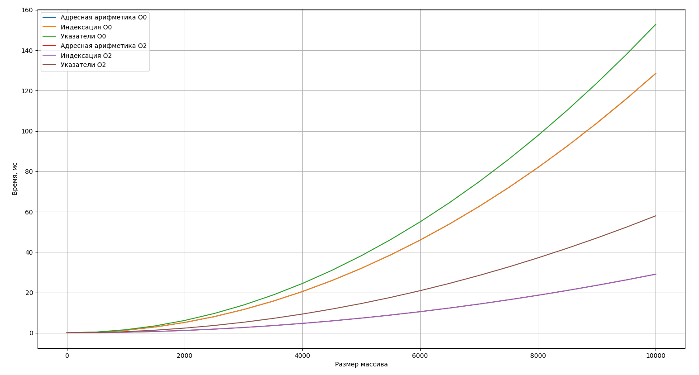
График зависимости времени выполнения программы от количества элементов массива для отсортированного массива. (График индексации совпадает с адресной арифметикой)

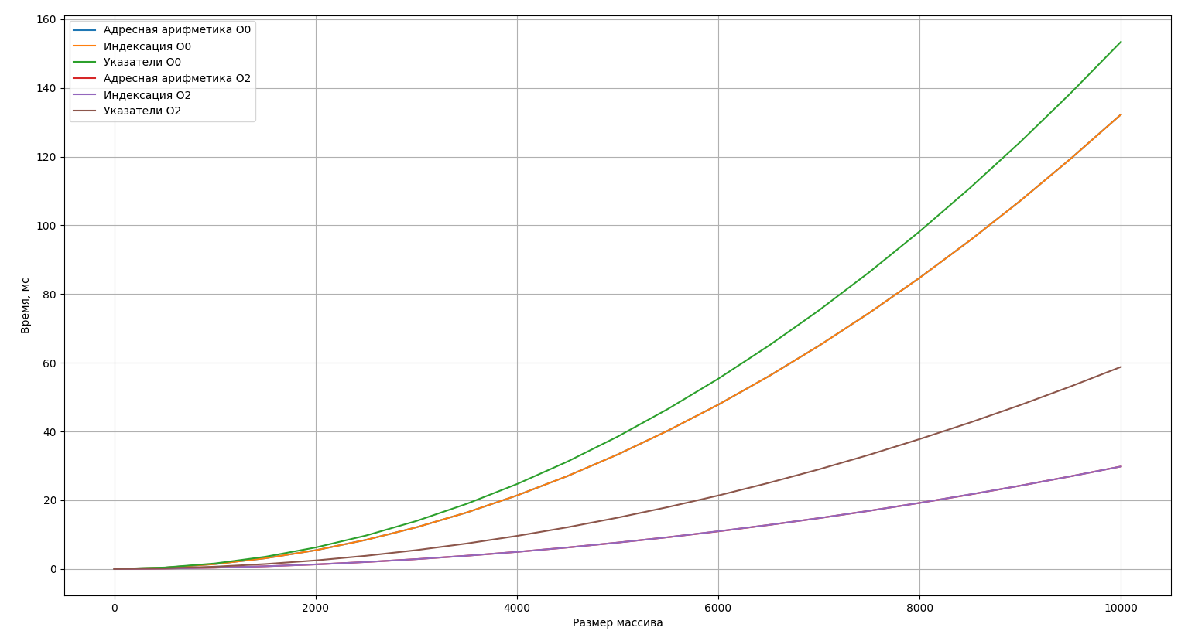
График зависимости времени выполнения программы от количества элементов массива для массива общего вида

Как можно заметить, время работы сортировки выбором при отсортированном массиве и при массиве общего вида примерно одинаковое. При сортировке выбором программа делает n² операций сравнения и n² swap`ов. То есть асимптотика и в лучшем и в худшем случае О(n²). Отсюда и такие близкие результаты на отсортированном массиве и на массиве общего вида.
Также сразу бросается в глаза, что реализация через указатели проигрывает во времени реализациям через адресную арифметику и через индексацию. Почему? Все дело в том, что «двигать» указатель более затратно по времени, чем увеличивать итерационную переменную. Т.е for (int *p = a; p < b; ++p) , где a и b указатели на первый элемент массива и «запоследний», работает дольше, чем for (int i = 0; i < n; ++i), где n размер массив

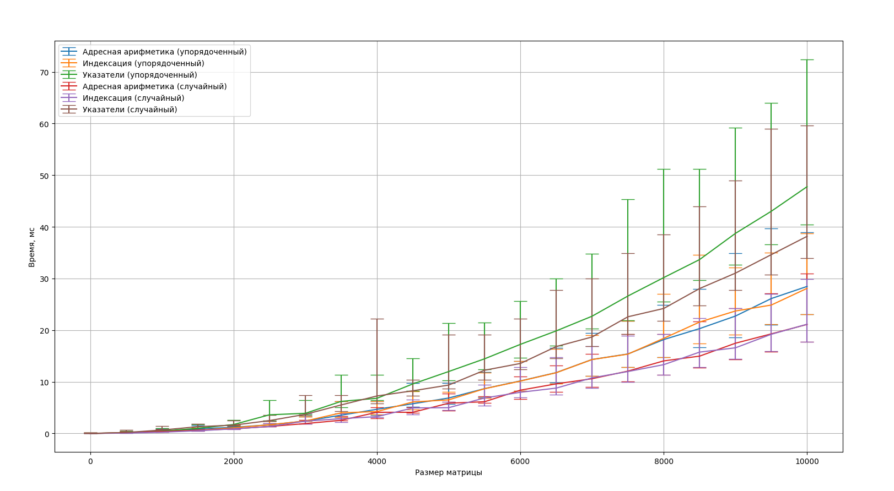
График с ошибкой для программ с уровнем оптимизации О2:

Как можно заметить по графику, иногда во время замеров случаются выбросы. Я так и не разобрался, с чем это связано. Возможно, с распределением памяти и доступом к ней.

Замеров | Размер | T, мс | RSE, % | Величина
500 | 1 | 0 | 0.35 | 0.83
500 | 1001 | 0.36 | 0.10 | 1.85
500 | 2001 | 1.31 | 0.01 | 1.92
500 | 3001 | 2.85 | 0 | 1.93
500 | 4001 | 4.96 | 0.05 | 1.95
500 | 5001 | 7.66 | 0.06 | 1.97
500 | 6001 | 10.97 | 0.17 | 1.94
500 | 7001 | 14.79 | 0.03 | 1.96
500 | 8001 | 19.22 | 0.04 | 1.97
500 | 9001 | 24.23 | 0.02 | 1.97
500 | 10001 | 29.82 | 0 | -
Таблица для реализации с индексацией + оптимизация О2

Из таблицы видно, что «величина» растет с ростом размера массива. Это свидетельствует о квадратичности алгоритма сортировки.

Общий вывод:
В ходе исследования я выявил:
1. реализация сортировки выбором через указатели проигрывает по времени реализациям через индексацию и адресную арифметику.
2. сортировка выбором работает примерно одинаково на отсортированном массиве и на массиве общего вида.

Вопросы:
1. Вопрос: Какой способ быстрее и почему?
Ответ: Опираясь на данные своих исследований я могу сказать, что быстрее является реализация через индексацию.

2. Вопрос: В датасете обнаружена серия экспериментов с одним результатом. Можно ли заменить её одним экспериментом?
Ответ: Изучая датасет, я заметил, что серия экспериментов с примерно одним результатом присутствует при использовании О2 оптимизации. То есть вне зависимости от размера массива результаты замеров были одинаковыми. НО встречались и уникальные элементы, а соответственно заменить результаты одним замером нельзя.

3. Вопрос: Если заполнение случайными числами массива (или любая другая инициализация) присутствует в каждом эксперименте, то почему Вы замеряете время только у целевого алгоритма?
Ответ: Потому что если бы мы стали мерить время работы заполнения массива числами + время работы сортировки + время работы вывода — все бы это дало дополнительную погрешность, увеличилась бы вероятность выброса. Значит и результаты были бы менее точными, увеличилась бы RSE, пришлось бы проводить дополнительные замеры, что нерационально.

